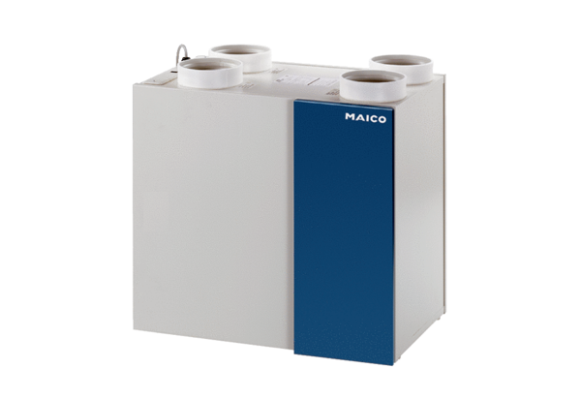aeronom szellőztető rendszer WRG 300 DCCsomagolási egység: 1 darabVálaszték: K
Termékszám: 0082.0048Gyártó: MAICO

